Министерство образования Республики Беларусь

Учреждение образования
БЕЛОРУССКИЙ ГОСУДАРСТВЕННЫЙ УНИВЕРСИТЕТ
ИНФОРМАТИКИ И РАДИОЭЛЕКТРОНИКИ

Факультет компьютерных систем и сетей

Кафедра электронных вычислительных машин

Дисциплина: Базы данных

ОТЧЕТ
по лабораторной работе № 3
на тему
создание реляционной схемы данных,
вариант № 16 –Кинотеатр

Студент: А.В. Крачковский
Проверила: А.О. Игнатович

МИНСК 2023

1. Описание

Ниже приведены скрипты создания таблицы и их заполнения

1.1 ER диаграмма из 2-ой лабораторной работы

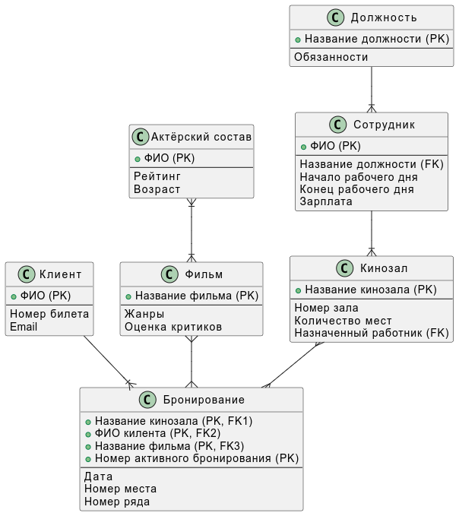
Рисунок 1.1 – ERD диаграмма из второй лабораторной работы

1.2 Скрипт для создания таблиц

-- Dropping everything
DROP TABLE IF EXISTS reservation;
DROP TABLE IF EXISTS film_actor;
DROP TABLE IF EXISTS cinema_hall;
DROP TABLE IF EXISTS employee;
DROP TABLE IF EXISTS job_title;
DROP TABLE IF EXISTS actors;
DROP TABLE IF EXISTS film;
DROP TABLE IF EXISTS client;
-- Creating basic tables
CREATE TABLE job_title (title text PRIMARY KEY, duties text);
CREATE TABLE employee (
full_name text PRIMARY KEY,
job_title text references job_title(title),
salary int,
start_time time,
end_time time
);
CREATE TABLE cinema_hall (
hall_name text PRIMARY KEY,
assigned_employee text references employee(full_name),
hall_number int,
total_number_of_seats int
);
CREATE TABLE actors (
full_name text PRIMARY KEY,
rating decimal,
age int
);
CREATE TABLE film (
film_name text PRIMARY KEY,
genres text [],
stars decimal
);
CREATE TABLE client(
full_name text PRIMARY KEY,
email text,
ticket_number serial
);
-- Many to many connections
CREATE TABLE reservation(
cinema_hall_name text references cinema_hall(hall_name),
client_full_name text references client(full_name),
playing_film_name text references film(film_name),
identification_number serial PRIMARY KEY,
date_of_play date,
column_number int,
sit_number int
);
CREATE TABLE film_actor (
specific_film_name text,
actor_name text,
actor_role text,
PRIMARY KEY (specific_film_name, actor_name, actor_role),
FOREIGN KEY (specific_film_name) REFERENCES film (film_name),
FOREIGN KEY (actor_name) REFERENCES actors (full_name)
);

1.3 Скрипт для заполнения таблиц

INSERT INTO job_title (title, duties)
VALUES (
'Менеджер кинозала',
'Управление работой кинозала и персоналом'
),
(
'Продавец-билетов',
'Продажа билетов и консультация клиентов'
),
(
'Кинотехник',
'Обслуживание и ремонт кинооборудования'
),
(
'Уборщик',
'Уборка и поддержание чистоты в кинотеатре'
),
(
'Оператор проекционной комнаты',
'Управление киносеансами и проецирование фильмов'
);
INSERT INTO employee (
full_name,
job_title,
salary,
start_time,
end_time
)
VALUES (
'Иван Иванов',
'Менеджер кинозала',
1400,
'08:00:00',
'17:00:00'
),
(
'Паша техник',
'Менеджер кинозала',
1400,
'08:00:00',
'17:00:00'
),
(
'Наполеон Бонапарт',
'Менеджер кинозала',
1400,
'08:00:00',
'17:00:00'
),
(
'Анна Петрова',
'Продавец-билетов',
1300,
'09:00:00',
'18:00:00'
),
(
'Сергей Смирнов',
'Кинотехник',
2320,
'08:30:00',
'17:30:00'
),
(
'Мария Козлова',
'Уборщик',
1000,
'10:00:00',
'19:00:00'
),
(
'Алексей Павлов',
'Оператор проекционной комнаты',
2100,
'12:00:00',
'21:00:00'
);
-- Insert data into cinema_hall table
INSERT INTO cinema_hall (
hall_name,
assigned_employee,
hall_number,
total_number_of_seats
)
VALUES ('VIP Hall', 'Иван Иванов', 1, 100),
('Hall A', 'Паша техник', 2, 150),
('Hall B', 'Наполеон Бонапарт', 3, 120);
-- Insert data into actors table
INSERT INTO actors (full_name, rating, age)
VALUES ('Гослинг Анна Олеговна', 5, 21),
('Стэтхам Анна Олеговна', 4.5, 21),
('Питт Анна Олеговна', 4.6, 21),
('Депп Анна Олеговна', 4.8, 21),
('Круз Анна Олеговна', 4.7, 21),
('ДиКаприо Анна Олеговна', 4.2, 21);
-- Insert data into film table
INSERT INTO film (film_name, genres, stars)
VALUES (
'Мне нужна только Анна',
ARRAY ['Драмма', 'Комедия'],
4.5
),
(
'Анна и Сумасшедшая Жизнь',
ARRAY ['Комедия', 'Драмма'],
4.3
),
(
'Анна и Путешествие во Времени',
ARRAY ['Приключение', 'Научная фантастика'],
4.5
),
(
'Анна: Путешествие к Чудовищам',
ARRAY ['Фэнтези', 'Приключение'],
4.1
),
(
'Секреты Анны: Откровения Черных Котов',
ARRAY ['Комедия', 'Мистика'],
4.0
);
-- Insert data into client table
INSERT INTO client (full_name, email, ticket_number)
VALUES ('Игнатович Анна Олеговна', 'Ignatovichanna@mail.ru ', 1001),
('Крачковский Александр Витальевич', 'csstraic@mail.ru ', 1002),
('Жук Тимур Сергеевич', 'какая-то-там@example.com', 1003);
-- Insert data into reservation table
INSERT INTO reservation (
cinema_hall_name,
client_full_name,
playing_film_name,
identification_number,
date_of_play,
column_number,
sit_number
)
VALUES (
'VIP Hall',
'Крачковский Александр Витальевич',
'Мне нужна только Анна',
1,
'2023-10-15',
2,
3
),
(
'Hall A',
'Жук Тимур Сергеевич',
'Секреты Анны: Откровения Черных Котов',
2,
'2023-10-16',
1,
5
),
(
'Hall B',
'Игнатович Анна Олеговна',
'Анна и Сумасшедшая Жизнь',
3,
'2023-10-14',
3,
2
);
-- Insert data into film_actor table
INSERT INTO film_actor (specific_film_name, actor_name, actor_role)
VALUES (
'Мне нужна только Анна',
'Гослинг Анна Олеговна',
'Главная роль'
),
(
'Анна и Сумасшедшая Жизнь',
'Стэтхам Анна Олеговна',
'Киборг-убийца'
),
(
'Анна и Путешествие во Времени',
'Питт Анна Олеговна',
'Главная роль'
),
(
'Анна: Путешествие к Чудовищам',
'Депп Анна Олеговна',
'Обвиняемая в суде'
),
(
'Секреты Анны: Откровения Черных Котов',
'Круз Анна Олеговна',
'Продавец в магазине игрушек'
),
(
'Анна и Сумасшедшая Жизнь',
'ДиКаприо Анна Олеговна',
'Вторая личность главного героя'
);

2. Скрины выполнения скриптов
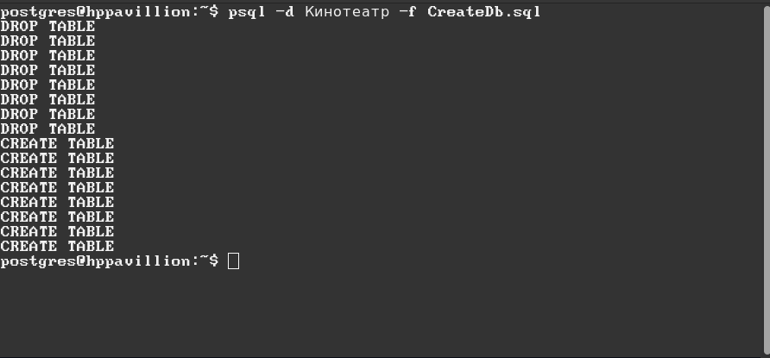
Рисунок 2.1 - Скрипт создания таблиц

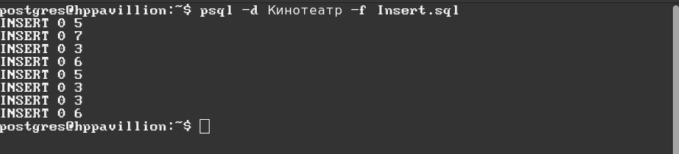
Рисунок 2.2 - Скрипт добавления записей

3. Заполнение таблиц

3.1 reservation
Рисунок 3.1 - Заполнение таблицы reservation

3.2 film_actor
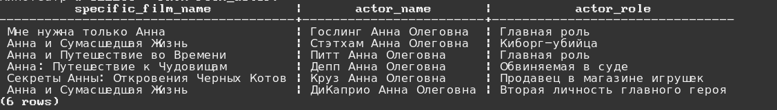
Рисунок 3.2 - Заполнение таблицы film_actor

3.3 cinema_hall
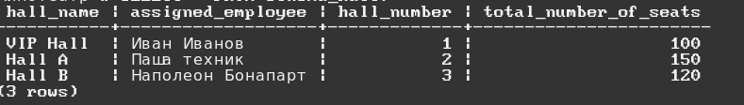
Рисунок 3.3 - Заполнение таблицы cinema_hall

3.4 employee
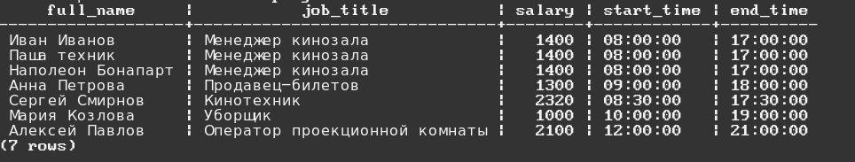
Рисунок 3.4 - Заполнение таблицы employee

3.5 job_title

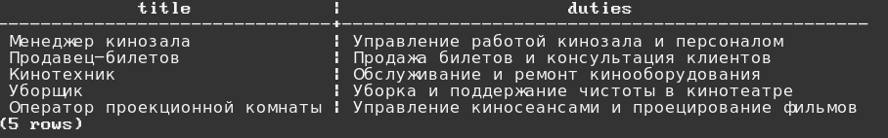
Рисунок 3.5 - Заполнение таблицы job_title

3.6 actors
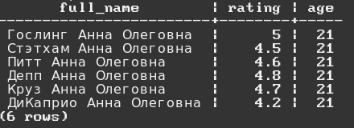

Рисунок 3.6 - Заполнение таблицы actors

3.7 film
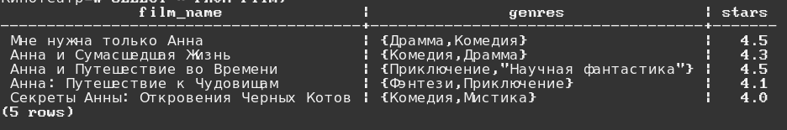
Рисунок 3.7 - Заполнение таблицы film

3.8 client
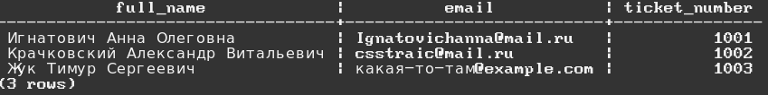
Рисунок 3.8 - Заполнение таблицы client

4 ERD из pgadmin

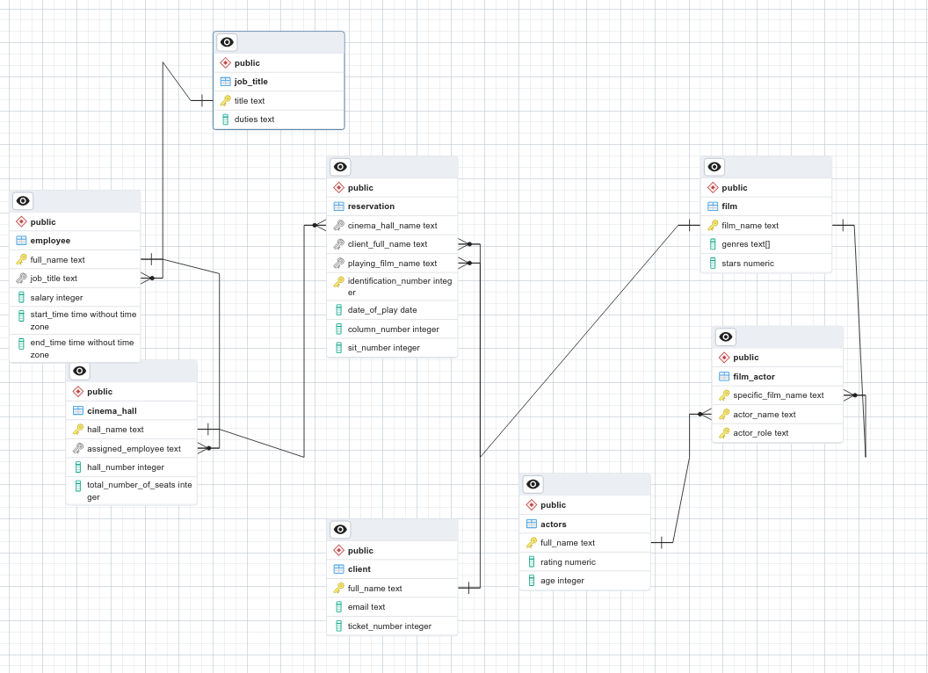
Рисунок 4.1 - ERD из pgadmin

